Тема : Колорування волосся.

ПОДВІЙНЕ ФАРБУВАННЯ ВОЛОССЯ ЗІ СВІТЛИМ І ТЕМНИМ – ФОТО
Експерименти із зовнішністю сучасним жінкам доводиться проводити досить часто. Зміна іміджу привертає увагу чоловіків, дає можливість розкрити внутрішню свободу, підкреслити індивідуальність. Найчастіше, взяти і радикально поміняти колір волосся – гарне рішення, коли інші засоби не приносять результат.

Серед маси всіляких способів колорування волосся, подвійне фарбування по праву займає одне з перших місць. Колір однієї або двох різних частин волосся можна міняти хоч щомісяця, стаючи щораз різної для оточуючих.
Подвійне фарбування – одна з модних тенденцій весняно-літнього сезону 2019 року. Ця техніка має на увазі фарбування верхньої частини зачіски разом з корінням в світлий відтінок, а нижній частині з кінцями в темніший. У підсумку, зачіска виходить воістину привабливою і яскравою, кольори і відтінки обох частин волосся починають грати на світлі. Техніка подвійного фарбування застосовується майже на будь-яких типах волосся. На кожному з них існують свої особливості виконання.
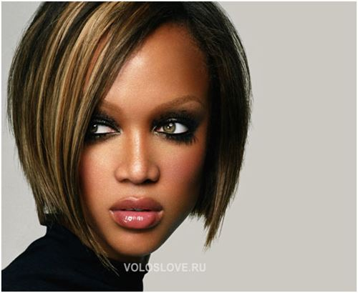

ПЕРЕВАГИ ПОДВІЙНОГО ФАРБУВАННЯ
У порівнянні зі звичайним, подвійне фарбування волосся має ряд переваг
Плюсами вважаються:
– можливість створення оригінального образу;
– універсальність методу, незалежно від віку і типажу;
– маскує першу сивину і недосконалості волосся;
– більш м’яко діє на коріння і шкіру голови;
– великий набір відтінків і кольорів.
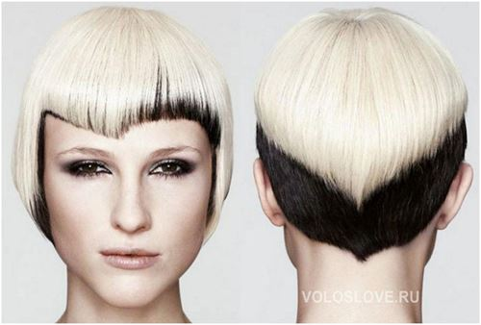

ЯКІ БУВАЮТЬ ВИДИ ФАРБУВАННЯ
Найпоширенішим видом подвійного фарбування вважається мелірування. Ця техніка є змішання кількох тонів фарби і натьного кольору волосся. Пасма розподіляються порівну, одна половина фарбується по всій довжині, інша залишається природного відтінку.
Мелірування актуально вже давно, не втрачає позицій в порівнянні з іншими видами фарбування. Існують різні підвиди мелірування, такі як Мажімеш, венеціанське мелірування та інші. Техніка підходить як для світлого волосся, так і темних.
Ще одна техніка – колорування, полягає у фарбуванні волосся більш ніж трьома різними відтінками. Особливо складні образи складаються з декількох десятків кольорів. Використовуються яскраві, контрастні тони, різні переливи відтінків. Якщо метою дівчата є кардинальна зміна іміджу – колорування для неї підходящий варіант.
Є кілька різновидів техніки колорування. Горизонтальним методом волосся ділять на кілька частин по горизонтальній лінії. Фарбування починають зверху з темного тону, опускаючись вниз до світлішого. У підсумку, виходить плавний перехід кольору зверху вниз з ефектом природного вигоряння.
Вертикальним методом пасма розділяють вертикально, фарбують їх по черзі в різні колірні поєднання. Зональним фарбуванням виділяють якусь одну частину зачіски, наприклад, чубок або потилицю.

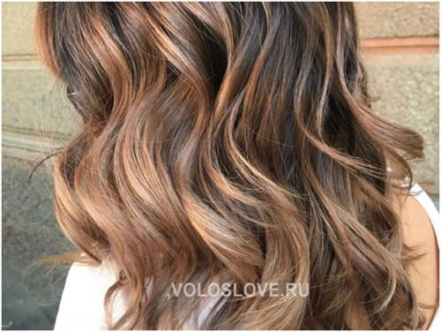
До узорного фарбування вдаються, коли є необхідність нанести малюнок. Серед варіантів можуть бути геометричні візерунки, принти. Найчастіше цей вид застосовують дівчата самостійно, в домашніх умовах.

Однією з популярних технік сьогодні вважається омбре. Цей метод подвійного фарбування, коли темним кольором виділяють коріння, а світлим кінці. Не завжди цією схемою слідують стилісти, техніка безперервно удосконалюється, ставляться різні експерименти з квітами. Обре підходить для середніх і довгих волосся.

Брондірування використовують для додання зачісці природних фарб, блиску, свіжості. Стиліст робить градієнтний перехід за допомогою змішування різних кольорів. Використовують бронзові, попелясті, золотисті, кавові тони. Мета – створення максимально натьного відтінку.

Техніка фарбування балаяж прийшла з Франції. Фарбування робиться зверху вниз у вигляді англійської літери V. Створюється ефект вигорання на сонці. Підбираються кілька тонів, світліше або темніше рідного кольору волосся. Балаяж можна використовувати на короткі, середні і довгі волосся.
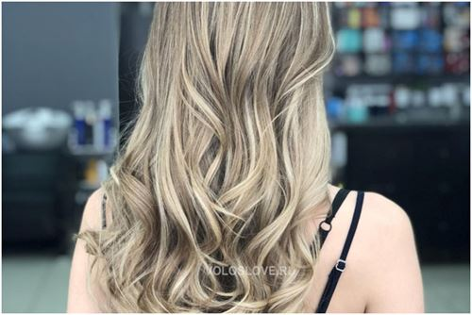
Близька до балаяж і омбре, однак вона має свої відмінності техніка Шатуш полюбилася голлівудським зіркам за ефектність, натьность кольору, універсальність. У ній робиться плавний перехід від світлого тону біля коріння до темного у кінців.
Всі перераховані техніки подвійного фарбування мають особливості. Вибирати метод для зміни іміджу варто виходячи з:
– особистих переваг;– типажу;– структури волосся;– довжини і щільності.

Важливо вибрати техніку і колір фарбування, які підходять до кольору очей і шкіри.

ПІДБІР ТЕХНІКИ ПОДВІЙНОГО ФАРБУВАННЯ ВОЛОССЯ
Вірно обрана техніка фарбування дозволить виділити зачіску, підкреслити образ

Кілька порад у виборі техніки:
–чим старше жінка, тим плавніше повинні бути відтінки;
–бронд, балаяж візуально додає об’єм волоссю, згладжує риси обличчя;
–техніка омбре вигідно виглядає на хвилястих локони;
– мелірування підходить майже під будь-який типаж, особливо смуглошкірим дівчатам.
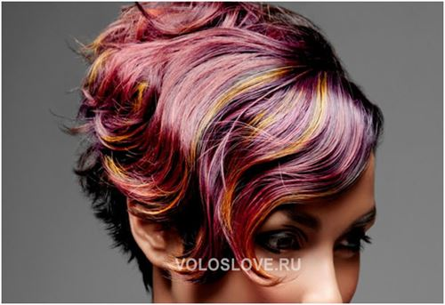 ФАРБУВАННЯ В ДВА КОЛЬОРИ
Перед початком фарбування, слід уважно вивчити правила роботи з кольором, технікою змішування фарби, використання інструментів. Ретельний підбір барвника, який не зашкодить волоссю – необхідний етап перед процедурой. Для роботи будуть потрібні:
– освітлювач або Затемнювач (в залежності від кольору волосся);– шампунь, бальзам, маска для волосся;– скляні ємності для змішування компонентів;– кисті і гребінець;– жиро містить крем або віск для прикореневого зон;– рукавички для захисту рук;– лист фольги або шапочку для мелірування;– затискачі і гумки;– чисті рушники.
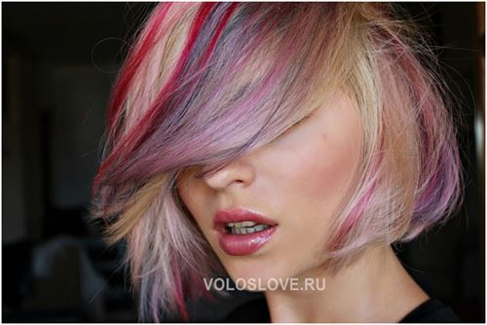
Перед фарбуванням обов’язковим має бути перевірка на алергічну реакцію. Для цього невелику кількість компонентів наносять на згин ліктя або зап’ястя. Якщо протягом 15 хвилин не проявилася реакція у вигляді почервоніння – суміш можна використовувати.
Приблизний порядок дій по фарбуванню:
– відокремити рівну кількість пасом однакової ширини;
– ізолювати коріння пасом, які будуть фарбуватися, за допомогою фольги;
– далі пофарбувати пасма складом, обернути їх фольгою;
– по закінченні необхідного часу після фарбування, змити спеціальним шампунем;
– після цього наноситься відновлювальний бальзам.
Залежно від техніки фарбування, починають нанесення складу з кінчиків або коренів волосся.

ДОГЛЯД ЗА ВОЛОССЯМ ПІСЛЯ ПОДВІЙНОГО ФАРБУВАННЯ
Дотримуючись нескладних правил після процедури фарбування в два кольори, можна не тільки закріпити результат, але і зберегти здоров’я волосся.
Як мінімум протягом перших 24 годин, стилісти категорично не рекомендують мити або мочити голову. Причина полягає у впливі фарби на структуру волосся. Перший час після процедури, фарба не до кінця закріпилася, є ризик отримати тьмяний відтінок.
Для миття необхідно застосовувати засоби, призначені тільки для фарбованого волосся. Їх склад спеціально розроблений для догляду після процедури колорування, компоненти сприяють відновленню пошкодженої структури, збереженню правильного кольору.
Важливо звертати увагу на миючі засоби, у складі яких не містяться шкідливі SLS і парабени, які ще більше травмують волосся. Перевагу варто віддавати максимально натьним засобів. Після шампуню слід наносити бальзам, він пом’якшує миючий дію, зволожує, формує захисний бар’єр.
Після подвійного фарбування варто мінімізувати використання стайлінгу процедур за участю плойки, фена, прасування. Тривалий нагрів шкодить волоссю, сушить їх, провокує ламкість. Для захисту від сонячних променів, необхідно наносити УФ-протектори (Санскрін), які дадуть додатковий захист.
Для того, щоб колір не втратив яскравості довгий час, варто обмежити вплив води на зачіску. Миття можна проводити з періодичністю в два-три рази на тиждень. Відновлюючі маски слід починати використовувати не раніше, ніж через 10 днів після фарбування.
Важливо використовувати для миття якісну воду. Водопровідна вода багата хлором, який негативно позначається на стані волосся. Щоб цього уникнути, бажано використовувати спеціальні насадки для душа, що нейтралізують дію хлору.
Список рекомендацій для самостійного подвійного фарбування допоможе правильно провести процедуру, отримати бажаний результат. Виконуючи нескладні маніпуляції після фарбування волосся, можна в кілька разів збільшити стійкість нанесеного кольору, убезпечити волосся від пошкоджень після фарбування.
Домашнє завдання:
Розробити схему колорування волосся використовуючи техніку подвійного фарбування.
Схеми відправляти в групу інстаграм.

